Wydawnictwo Dwie Siostry – zapowiedź wydawnicza
Premiera: 10 czerwca 2026

„Wilk”
tekst: Saša Stanišić
ilustracje: Regina Kehn
tłumaczenie: Małgorzata Gralińska
seria: „Seria z Poczwarką”

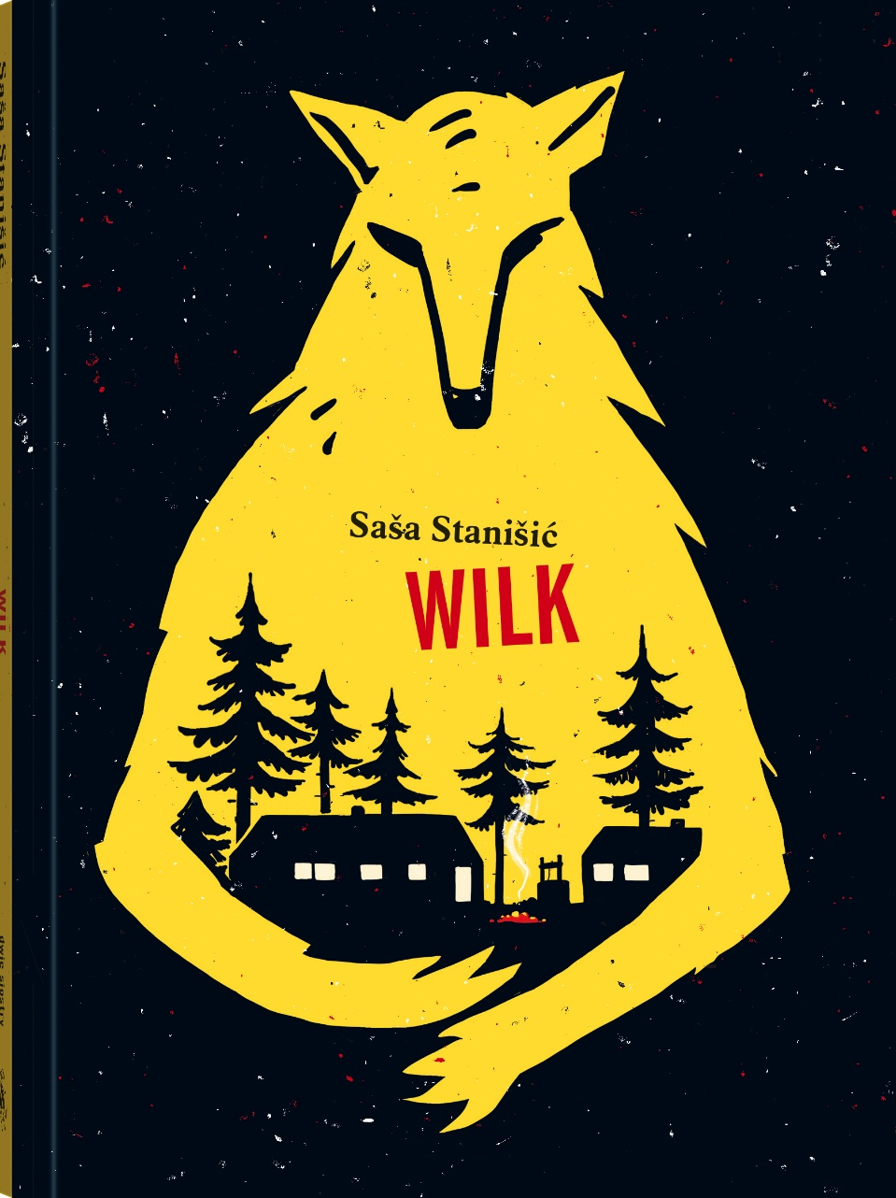
Przedział wiekowy: 10+
ISBN 978-83-8150-639-7
Format: 14 x 19 cm
Oprawa: miękka ze skrzydełkami
Objętość: 192 str.
Termin wydania: 10 czerwca 2026
Cena: 39,90 zł (w tym 5% VAT)

Obóz w lesie – a na nim prawie wszyscy z klasy. Wycieczki, ogniska, wspinaczka skałkowa... Brzmi świetnie? Nie daj się zwieść. Obsypana nagrodami powieść, w której odnajdzie się każdy, kto wie, jak trudno czasem wpasować się w szkolną grupę.

Bez przesady, nie będzie się tak od razu przedstawiał obcym ludziom. Musi wam wystarczyć, że jest wygadany i całkiem bystry. I nie znosi biwaków. Kleszcze, komary, zapchane prysznice, mokro i duszno. Komu to potrzebne?
Ale kiedy ma do wyboru obóz w lesie albo siedzenie w świetlicy, decyduje się jechać, razem z większością osób ze swojego rocznika: gamerami, koniarami, normikami i szkolnymi dręczycielami. Gdzieś na szarym końcu tej hierarchii jest on, samotny wilk. I Jörg, stały obiekt kpin, który niejednym potrafi zaskoczyć.
Gdy obaj trafią do jednego pokoju, nasz bohater zobaczy z bliska, z czym mierzy się ktoś, kto odstaje od grupy. I stanie przed pytaniem: jak zareagować? Czy wilk, który pojawia się w jego snach, pomoże mu znaleźć odpowiedź?

Każdy z nas zna takiego Jörga. Kogoś, kto odstaje. I proszę, odpuśćcie sobie gadkę o tym, że każdy z nas jest inny, bla, bla. To jasne. Nawet osoby, które celowo próbują się upodobnić do siebie nawzajem, które ubierają się podobnie, słuchają tej samej muzyki albo uprawiają idiotyczne sporty zespołowe lub coś w tym stylu – nawet one się różnią, każda z osobna, na swój własny sposób.
Jörg, tak jak wszyscy, jest inny, tak jak wszyscy różni się od reszty na swój własny sposób, ale to właśnie ci wszyscy sprawiają, że jest jeszcze inniejszy, rozumiecie?

W „Wilku” Saša Stanišić, pisarz znany z nagradzanych powieści dla dorosłych, z właściwą sobie przenikliwością i ironią ukazuje relacje w grupie nastolatków, w której role dawno zostały rozdane. I sytuacje, które nieuważni dorośli zwykli kwitować słowami: przecież nic się nie stało.

Książka zdobyła wiele prestiżowych nagród, m.in. Deutscher Jugendliteraturpreis – najważniejszą niemiecką nagrodę dla literatury dziecięco-młodzieżowej, trafiła też na listę najbardziej godnych uwagi książek dla dzieci z całego świata – White Ravens 2024.

„Wilk” to znakomita psychologiczna powieść dla dzieci o toksycznej dynamice grupy, strachu, odwadze i postawie wobec innych, a także o wewnętrznej i zewnętrznej wolności. Szczery narrator Sašy Stanišicia, Kemi, jest bystry, empatyczny i chciałby być odważniejszy – tak jak wielu z nas. Wybitna książka.
z rekomendacji White Ravens 2024

Ukazując dręczenie z perspektywy biernego obserwatora, Saša Stanišić rozwija wciągającą i niepokojącą opowieść. Bliskim potoczności i – mimo powagi tematu – niezwykle zabawnym i pełnym gier słownych językiem prowadzi czytelniczki i czytelników ku pytaniom o to, skąd właściwie bierze się przemoc.
z laudacji jury Deutscher Jugendliteraturpreis

Seria z Poczwarką to działające na wyobraźnię powieści dla tych, którzy zaczynają dorastać, w głowie mają mnóstwo pytań i chcą być traktowani serio. Dzięki wyrazistym bohaterom i bohaterkom mogą spojrzeć na świat z innej perspektywy – i być może zobaczyć go całkiem inaczej niż do tej pory.

Saša Stanišić (ur. 1978) – autor powieści i opowiadań ceniony za literacką błyskotliwość, talent narracyjny i poczucie humoru. Urodzony w bośniackim mieście Višegrad, w wieku 14 lat wyjechał z rodzicami do Niemiec, gdzie mieszka do dziś. Ukończył studia z języka niemieckiego jako obcego i slawistyki na Uniwersytecie w Heidelbergu. Zdobył międzynarodowe uznanie jako autor literatury dla dorosłych odbiorców. Jest laureatem wielu nagród, w tym Nagrody Europy Środkowej Angelus za powieść Skąd (2023). Jego Wilk w 2024 roku został uhonorowany m.in. prestiżową Deutsche Jugendliteraturpreis – nagrodą przyznawaną najwybitniejszym książkom dla dzieci i młodzieży.

Regina Kehn (ur. 1962) – niemiecka graficzka i ilustratorka. Absolwentka ilustracji na Uniwersytecie Nauk Stosowanych w Hamburgu. Współpracowniczka wielu czasopism i wydawnictw. Autorka projektów okładek i ilustracji do książek takich pisarzy jak E.T.A. Hoffmann, Michael Ende czy Otfried Preussler. Kilkakrotnie nominowana do prestiżowej Deutsche Jugendliteraturpreis. Swoje prace prezentowała na wielu wystawach w Niemczech i za granicą. Mieszka w Hamburgu.

Małgorzata Gralińska – tłumaczka literatury niemieckojęzycznej, leksykografka. Absolwentka filologii germańskiej na Uniwersytecie im. Adama Mickiewicza w Poznaniu oraz Szkoły Tłumaczy i Języków Obcych UAM. Wyróżniana w konkursach translatorskich organizowanych w ramach Międzynarodowego Festiwalu Opowiadania (2018) oraz Festiwalu Puls Literatury (2018, 2019). W 2023 roku została laureatką Literackiej Nagrody Europy Środkowej Angelus za przekład książki Skąd Sašy Stanišicia.

